МЕТОДИЧЕСКИЕ РЕКОМЕНДАЦИИ ПО ПРОФИЛАКТИКЕ
ПРОСТУДНЫХ ЗАБОЛЕВАНИЙ С ПОМОЩЬЮ ТОЧЕЧНОГО МАССАЖА.

Приемы точечного массажа очень легко освоить взрослым, а затем научить детей. Выполнять их нужно по порядку, массируя точку за точкой.
Т о ч к а 1. Связана со слизистой трахеи бронхов, а также костным мозгом. При массаже этой точки (зоны) уменьшается кашель, улучшается кровоснабжение.
Т о ч к а 2. Регулирует иммунные функции организма. Повышается сопротивляемость инфекционным заболеваниям.
То ч к а 3. Контролирует химический состав крови и одновременно слизистую оболочку гортани.
Т о ч к а 4. Шею сзади необходимо массировать сверху вниз. Зоны шеи связаны с регулятором деятельности сосудов головы, шеи и туловища. Нормализуется работа вестибулярного аппарата (дыхание).
Т о ч к а 5. Расположена в области седьмого шейного и первого грудного позвонка и связана с регуляторами сосудистых реакций.
Т о ч к а 6. Улучшает кровоснабжение слизистых оболочек носа и гайморовой полости, дыхание через нос становится свободным насморк проходит, нормализуется обоняние.
Т о ч к а 7. Улучшается кровоснабжение в области глазного яблока и лобных отделов мозга.
Т о ч к а 8. Массаж этой области воздействует на органы слуха и вестибулярный аппарат, ответственный за поддержание равновесия.
То ч к а 9. Руки человека связаны со своими органами. При массаже этих точек нормализуются многие функции организма.
Методика — каждую точку массируем указательным пальцем любой руки на счет 4, сначала по часовой, затем против часовой стрелки (4—5 раз).

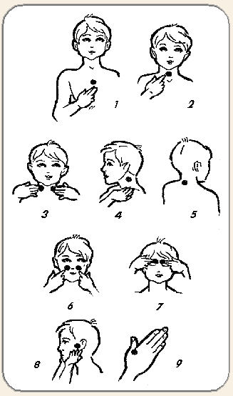

Муниципальное бюджетное дошкольное образовательное учреждение
детский сад «Золотой ключик»
г.Ак-Довурака.

МБДОУ детский сад «Золотой ключик»
г.Ак-Довурака

МЕТОДИЧЕСКИЕ РЕКОМЕНДАЦИИ ПО ПРОФИЛАКТИКЕ
ПРОСТУДНЫХ ЗАБОЛЕВАНИЙ С ПОМОЩЬЮ ТОЧЕЧНОГО МАССАЖА.

ФИЗРУК: Хомушку Р.О.

Ак-Довурак 2012

